Boeddhisme

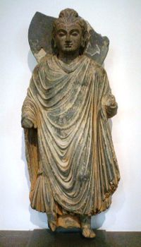
Het boeddhisme is eigenlijk geen godsdienst maar een levenswijze, waarbij de mens centraal staat.

In het Boeddhisme leeft men volgens de ideeën van Siddhartha Gautama Boeddha, een prins. De naam Siddhartha betekent: hij, wiens doel is volbracht of van wie elke wens vervuld is. Vaak wordt hij kortweg "de Boeddha" of "Boeddha" genoemd, wat volledig Ontwaakte betekent. De titel Boeddha behoort toe aan iemand die op eigen kracht, zonder leraar, de Dhamma ontdekt heeft en verlichting heeft bereikt. Het levensverhaal van de Boeddha is in het boeddhisme een voorbeeld en inspiratiebron voor het bereiken van de verlichting.

Het Boeddhisme kent verschillende stromingen. Over sommige onderdelen binnen het boeddhisme wordt namelijk verschillend gedacht. De hoofdstromingen zijn het Theravada boeddhisme en het Mahayana boeddhisme.

Het Boeddhisme kent geen heilige geopenbaarde boeken. In het begin werd de leer mondeling doorgegeven, voornamelijk door gezang. Later zijn de leringen van Boeddha vastgelegd. In de loop van de tijd is aan de boeken over het leven en de leer van Boeddha veel toegevoegd. De teksten werden alleen in de kloosters bewaard en zijn in de meeste gevallen met de invallen van de Islam verloren gegaan. Een reconstructie van de leer in zijn meest oorspronkelijke vorm is daarom niet goed mogelijk.
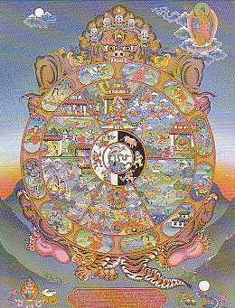
De leer van Boeddha wordt gesymboliseerd door een wiel. Het aantal spaken duidt op achtvoudige pad dat ieder mens moet gaan om het goddelijke, namelijk de verlichting te bereiken. Het Achtvoudige Pad is de weg naar verlossing en bestaat uit acht delen. Deze is gebaseerd op drie punten:
1. Etnisch gedrag (sila)
- juist spreken.
- Juist handelen.
- Juist leven (de kost verdienen)

2. Geestelijke discipline (samadhi)
- juiste inspanningen.
- Juiste concentratie.
- Juiste meditatie.

3. Wijsheid (prajna)
- juist begrip.
- Juiste kennis.

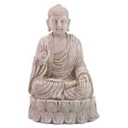
Boeddhisten geloven dat je gelukkig bent als je jezelf niet dwingt om niet jaloers of hebberig te zijn en als je probeert iedereen aardig te vinden. Dat geluksgevoel heet Nirvana. Dit bereiken lukt niet altijd, maar volgens boeddhisten moet je het wel proberen. Dit doen ze door te mediteren.

In het boeddhisme komen eigenlijk geen engelen voor. Toch treden er wezens op die gemeenschappelijke kenmerken van engelen vertonen. Deze wezens zijn veelal goedaardig. Sommige goden (pali: deva) in het boeddhisme kunnen kenmerken van engelen vertonen. Soms wordt daarom voor de lagere devas de Nederlandse vertaling engel gebruikt. De Catummaharajika devas, de Tusita devas en de Tavatimsa devas komen het dichtst bij de beschrijving van een engel, omdat ze mensen kunnen beschermen en zich relatief vaak laten zien en soms ook in de gebeurtenissen in het dagelijkse leven van de mens ingrijpen. De engelen van de Catummaharajika devas kunnen soms ook minder goede intenties hebben.

Boeddhisten geloven in wedergeboorte. Dit houdt in dat er na de dood weer nieuw leven is. Wedergeboorte maakt deel uit van de samsara, de cyclus van dood en wedergeboorte zonder begin en zonder eind. Alleen wanneer iemand verlicht is, vindt er na het overlijden geen wedergeboorte meer plaats. Ook de manier van leven heeft volgens Gautama Boeddha invloed op hoe je volgend leven eruit komt te zien.

